|  |  |  |
| --- | --- | --- |
| **Nombre del Estudiante** |  | **Curso:** 8°año |
| **Semana : 15**  **Del 13 al 17 de julio** |
| **Asignatura** | **Ciencias naturales** | |
| **Unidad:** | *2* | |
| **O.A.(S):** | OA 6 currículo priorizado | |

**Guía de trabajo.**

|  |  |
| --- | --- |
| OBJETIVO DE APRENDIZAJE | CONTENIDO |
| OA 6: Desarrollar modelos que expliquen la relación entre la función de una célula y sus partes, considerando: • Sus estructuras (núcleo, citoplasma, membrana celular, pared celular, vacuolas, mitocondria, cloroplastos, entre otras). • Células | Células |
| OBJETIVO DE LA CLASE | HABILIDADES |
| Asocian estructuras de células eucariontes y procariontes con sus funciones mediante el uso de modelos | Elaborar modelos |
| **Indicaciones**  **• A continuación se presenta la guía, solucionario y tarea a trabajar durante esta semana, no olvides que si tienes alguna dificultad para imprimir este documento, puedes resolverla en tu cuaderno con letra clara y legible y enviar las fotos a mi correo:** [**kelita640@hotmail.com**](mailto:kelita640@hotmail.com)**, así podre retroalimentar tu trabajo.**  **• Si por algún motivo no tienes acceso a internet o no sabes enviar correos, puedes llevar el desarrollo de esta guía en los horarios de turnos éticos que se realizan en el colegio, pegadas en tu cuaderno, para que sea evaluada por la docente y retroalimentada.**  **• Recuerda además que todas las guías serán evaluadas formativamente.** | |





Puedes guiarte de las páginas 58 y 59 del texto de la asignatura

Toma como referencia estos modelos para determinar los materiales y el procedimiento necesarios para construirlos

1

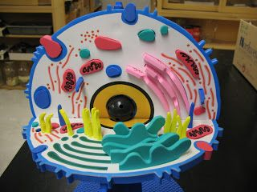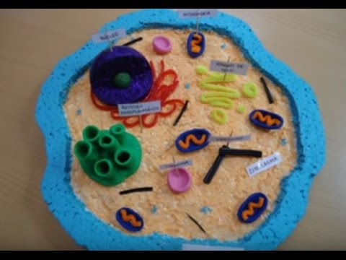

Define el objeto a modelar

Células eucarionte animales y vegetales

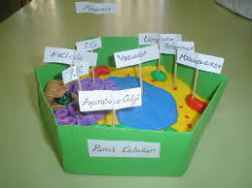

2

Reúne los materiales y ejecuta tu idea

Sugerencias: esferas de plumavit®, plastilina, témpera, pinceles, cartón piedra, lana, tapas plásticas y pegamento (POR FAVOR UTILIZA MATERIALES RECICLADOS COMO CARTON, BOTELLAS, ETC)

3

Prueba tu modelo.

Pon a prueba tu modelo y responde

a. ¿Consideré todas las estructuras celulares?

b. ¿Expliqué la relación entre ellas?

c. ¿Incorporé rótulos o simbología?

2. Evalúa tu modelo.

a. ¿Concreté mi modelo?

b. ¿Se podría mejorar? ¿Cómo?

c. ¿Qué tan satisfecho estoy con mi desempeño?

4

Saca fotografías y envíalas al siguiente correo

[Kelita640@hotmail.com](mailto:Kelita640@hotmail.com) o bien puedes enviármelas al WhatsApp, esta como todas las guías están siendo evaluadas formativamente.

Evidencio mi trabajo

|  |  |  |
| --- | --- | --- |
| Indicadores | Si | No |
| Los estudiantes son capaces de elaborar los modelos de células |  |  |
| Los estudiantes son capaces de utilizar solo material reciclado |  |  |
| Los estudiantes son capaces de evaluar su propio trabajo respondiendo a las preguntas |  |  |
| Los estudiantes envían evidencias del trabajo realizado por medio de correo o vía WhatsApp |  |  |

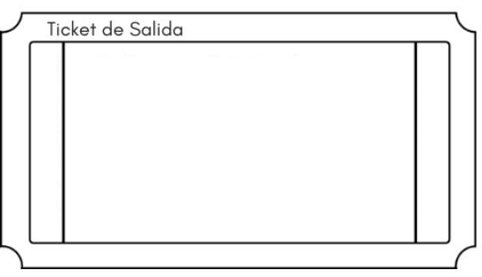

¿A cuál de los siguientes conceptos corresponde la definición “unidad estructural y funcional de la vida”?

A. Dominio. B. Célula. C. Órgano. D. Ser vivo.

SOLUCIONARIO:

|  |  |
| --- | --- |
| Pregunta | Respuestas esperadas. |
| Elaborar | Se espera que los alumnos reflexionen y puedan evaluar su propio trabajo |